Уважаемые жители и гости города!

Управление по Приморскому району Главного управления МЧС России по г. Санкт-Петербургу напоминает, что в соответствии с постановлением Правительства Санкт-Петербурга от 10.11.2022 № 1044 «Об установлении периодов, в течение которых запрещается выход на ледовое покрытие водных объектов в Санкт-Петербурге» с 15 марта по 15 апреля выход на лед запрещен на все водные объекты города.
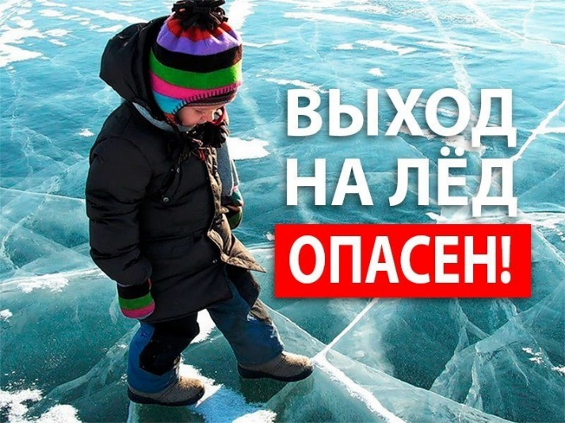
Ежедневно проводимый мониторинг ледовой обстановки внутренних водоемов и Финского залива показывает, что в разных местах толщина ледового покрытия неоднородна и находится в угрожающем состоянии! Выход на лед – смертельно опасен!
Главное управление МЧС России по г. Санкт-Петербургу призывает родителей не оставлять своих детей без присмотра. Настоятельно просим вас провести с ними беседы, направленные на формирование навыков безопасного поведения в различных ситуациях. Лишний раз напомните своим чадам о смертельной опасности весеннего льда на водоемах и заучите наизусть телефон спасателей – 101 или 112.

Управление по Приморскому району ГУ МЧС РОССИИ по СПБ

